# Урок – путешествие «В мире сказки и реальности»

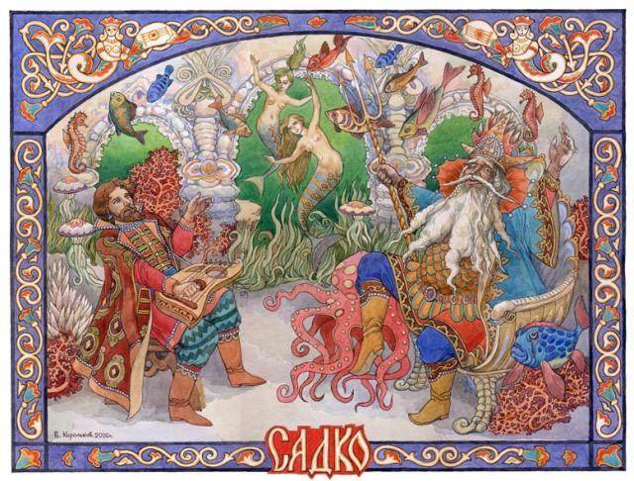

**Цели урока:**

* Образовательная: познакомить с особенностями оперного жанра, возникающего на основе литературного произведения как источника либретто, с разновидностями вокальных и инструментальных жанров и форм внутри оперы, с исполнителями на примере оперы Н.А.Римского - Корсакова "Садко".
* Развивающая: развивать интерес к предмету, характеризовать музыкальные образы.
* Воспитательная: воспитывать эмоциональную отзывчивость на восприятие классической музыки, развивать интерес к искусству.

**Оборудование:**мультимедийный проектор, фонохрестоматия музыкального материала, музыкальные словари, раздаточный материал со словами песен "Ой, ты тёмная дубравушка", "Заиграйте, мои гусельки", "Колыбельная Волховы", таблицы для характеристики главных героев оперы.

**Вид деятельности**: познавательная, эмоционально-эстетическая, аналитическая.

**План урока:**

1. Организационный момент.
2. Вступительное слово учителя по теме и цели урока.
3. История возникновения театра.
4. Возникновение оперы и её особенности как жанра.
5. Опера Н.А.Римского - Корсакова "Садко".
6. Закрепление нового материала.
7. Домашнее задание.

**Ход урока**

1. **Организационный момент.**
2. **Вступительное слово учителя по теме и цели урока.**
3. **История возникновения театра.**

***Сообщения учащихся***

- Прежде чем говорить о музыкальном театре, давайте разберёмся, что же такое театр вообще. Именно Древняя Греция подарила миру само понятие " театр" и первых актёров. Рассказ можно начать с бога виноделия Диониса, который любил отдохнуть и повеселиться. Свой отдых Дионис и определённая часть граждан любили переодеваться в необычные одежды, например, козлиные шкуры, разрисовывали себе лица, надевали маски и пели. Сатиры (козлоногие существа, спутники Диониса), пели хвалебные песни о подвигах и страданиях бога. Так появилась "трагедия": от греческих слов "трагос" - козёл и "одэ" - песнь. "Трагедия" в современном понятии, где зрители проливают слёзы, очень давно была "песнью козлов". Следом за сатирами обязательно выступали другие граждане, поддерживая общий праздник, которые балагурили, придумывали весёлое и смешное. Так возникла "комедия": от греческого "песнь" "комоса"; "комос",что в переводе с греческого означает шествие весёлых ряженых с весёлыми насмешками друг к другу. Годом рождения мирового театра принято считать 534 г. до н.э., когда была постановлена трагедия афинского поэта Феспида. Феспид - один из первых древних авторов, который ввёл в пьесу "главную роль". До него все трагедии и комедии исполнялись хором, а в произведениях Феспида появился "гипокрит", что значит ответчик.

- Не только жители Эллады разыгрывали театральные спектакли. В Индии, Китае, Японии были созданы интересные и разнообразные формы зрелищ. Основой спектаклей стала музыка и пантомима. В эпоху средневековья христианская церковь запрещала любые формы средневековья. В эпоху Возрождения искусство древних греков в творчестве музыкантов, художников, поэтов было возрождено. Этот период - особый в истории театра: именно в эпоху Возрождения творили драматурги Шекспир, Лопе де Вега и др. Долгое время женские роли играли мужчины. Например, в Англии только в XVII веке женщинам разрешили выходить на театральные подмостки. Одной из первых актрис стала Маргарет Хьюз, сыгравшая Дездемону в трагедии Шекспира "Отелло". В России театр стал развиваться при Екатерине II . По её приказу театр был организован сначала в Ярославле, затем в Петербурге и Москве. Первым старейшим театром стал театр при Университете, на сцене которого ставились комедии Мольера. Наследник этого театра - современный студенческий театр МГУ, где в разное время проявили свои актёрские способности известные теперь артисты В. Пельш, А.Кортнев, М.Галкин. Театральный мир объединяет в себе много разных театров: оперные, драматические, музыкальные, кукольные и т.д.

***Учитель:***

**4. Возникновение оперы в Италии** на рубеже XVI-XVII веков было подготовлено некоторыми формами ренессансного театра и развитым сольным пением с инструментальным сопровождением. Важнейший элемент оперного произведения - пение, которое способно передать всю гамму чувств и переживаний. Через интонации раскрывается характер и темперамент каждого действующего лица.

Итак, опера (итал. opera-действие, сочинение, произведение)- синтетический вид искусства, объединяющий в себе несколько видов искусств: музыку (вокальную и инструментальную), литературу, изобразительное искусство, танец. Возникло оперное искусство в Италии в конце XVI века. Считается, что первый музыкальный спектакль на основе древнегреческого мифа о борьбе бога Аполлона со змеем Пифоном был поставлен во Флоренции в 1594 году. Появление оперы связано ещё и с бельканто - прекрасным пением, пением необыкновенной красоты, которое возникло тоже в Италии. В зависимости от сюжета оперы стала делиться на два вида: опера - буфа - разновидность итальянской комической оперы и опера - сериа (итал. seria- серьёзная) - распространённый в 17-18 вв. жанр итальянской оперы на мифологический и исторический сюжет. Из Италии опера очень быстро распространилась в другие страны Европы.

*Самостоятельная работа учащихся со словарем музыкальных терминов*

***Либретто*** в переводе с итальянского языка значит книжечка. Либретто - основа оперного спектакля. В основе либретто может быть сказка, миф, легенда, настоящая жизненная история. Либреттист-тот, кто сочиняет текст оперы в стихах или прозе.

***Композитор***- человек, сочиняющий музыку на текст оперного либретто, певцы её исполняют.

***Ария***- главная музыкальная характеристика героя оперы. Исполняется одним певцом в сопровождении оркестра. В оперном словаре есть ещё слова*ариетта* - маленькая ария, которая будет характеризовать героиню. Ариозо - в духе, в характере, в манере оперной арии. Именно в итальянской опере возникло *бельканто*- искусство прекрасного пения.

***Ансамбль***(франц. ensemble- вместе)- группа исполнителей, выступающих вместе. В опере поют все вместе и каждый о своём. Звучит очень красиво.

***Речитатив***- полуречь, полупение. В оперном речитативе герои разговаривают нараспев.

***Хор***- важный участник происходящих на сцене событий, может быть в согласии с главными героями, а может и вступать в конфликт.

***Дирижёр и музыканты оркестра*** выполняют важную роль в оперном спектакле. Дирижёр, являясь руководителем оркестра, воплощает замысел композитора, подчёркивает индивидуальность солистов - певцов и мастерство хора в исполнении массовых сцен.

***Балет*** *-*в каждом оперном спектакле есть балетные номера, которые украшают действие танцами.

***Художник***создаёт для оперы декорации и костюмы. Костюмы показывают особенность героев, подчёркивая историческую эпоху. Декорации на сцене характеризуют среду и эмоциональную атмосферу.

Много людей других профессий участвуют в создании оперного спектакля: ***режиссёр***ставит спектакль, ***гриммер***гримирует артистов, ***костюмер***готовит для каждого исполнителя костюмы, *осветитель* занимается световым оформлением сцены во время спектакля.

***Антракт*** - перерыв между действия спектакля. За это время происходит смена декораций на сцене, артисты отдыхают, зрители обмениваются впечатлениями.

***Фронтальный вид деятельности: работа с иллюстрациями и музыкальным материалом.***

***Учитель:***

**5. В основе оперы - былина о Садко,** новгородском певце - гусляре, бесстрашном мореплавателе и волшебной силе его искусства*.*В былине о Садко показ реальных героев сочетается со сказочными образами, фантастика - с настоящими бытовыми сценами.

*Рисунок 1. Сцена из оперы Краснодарского театра оперы и балета*

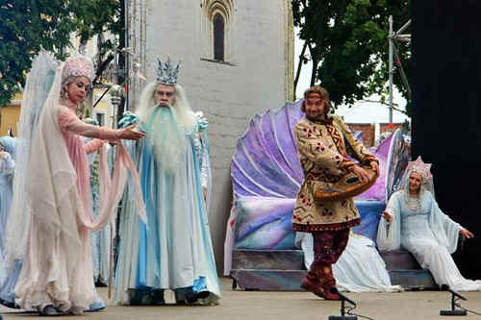

Идея оперы - прославление силы народного искусства, которая воплощается в образе Садко. Опера "Садко" написана русским композитором Н.А.Римским-Корсаковым.

*Рисунок 2 И. Репин. «Портрет композитора Н.А.Римского-Корсакова»*

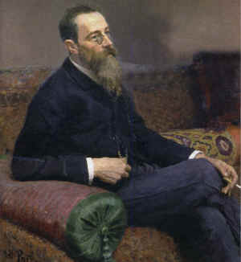

Работая над оперным либретто, Римский-Корсаков обращался к различным вариантам былины о Садко. В этих вариантах показаны предшествующие события: спор гусляра с новгородскими купцами, чудесное появление в Ильмень - озере золотых рыбок, подаренных Морским царём Садко за его песни. Материалом для образа морской царевны - Волховы композитору послужила народная сказка "Василиса Премудрая и Морской царь"*.* Ряд других сюжетных особенностей был заимствован в песенных и эпических произведениях народной поэзии. В итоге либретто оперы "Садко" имеет народный характер. В процессе подготовительной работы над музыкой оперы Римский - Корсаков изучил русские былинные распевы для достоверности показа особого говора древнего Новгорода. Композитор в повествовании пользуется особым речитативом, основанном на былинной декламации. Садко - гусляр характеризуется народными песнями разных жанров, фантастические образы - особыми средствами выразительности: вокализами, своеобразной ладовой гармонией, меняющимися ладами.

Обычно любая опера начинается увертюрой - оркестровым вступлением. Вступление к опере "Садко" - это музыкальная картина моря, имеет подзаголовок "Окиан - море синее".

*Учащиеся слушают вступление к опере полностью.*

- Охарактеризуйте её, какие эмоции вызывает у вас данная музыка?

Да, это главное зерно темы моря - главный лейтмотив оперы.

- Какую картину рисует музыка?

- Как композитор нарисовал музыкальную картину моря, какой приём развития музыки использовал?

Лишь в завершении вступления, в коде, появляется лёгкий оттенок сказочности. Аккорды звучат мечтательно и фантастично, намекая на чудеса Подводного мира, таящегося в глубинах океана.

- Есть ли тема, которая характеризует главного героя - Садко, ведь обычно увертюра строится на главных музыкальных характеристиках героев?

Вступление " Окиан-море синее" рисует картину моря, которая будет происходить через всю оперу и является своеобразным былинным зачином, характерным для жанра былины.

Далее события разворачиваются следующим образом. Садко, бедный гусляр, на пиру у новгородской братчины отказывается воспевать сытую и богатую жизнь купцов. Он мечтает о далёких путешествиях, чтобы прославить родной город. Садко выгоняют с пира, и он приходит к Ильмень - озеру.

- Что чувствует в душе Садко?

- Какую песню будет петь Садко, оказавшись на берегу Ильмень - озера?

Вы вспомните эту песню, мы прослушаем её сейчас в записи.

*Звучит песня* *Садко "Ой, ты тёмная дубравушка"*

Предлагаю спеть её всем вместе.

*Дети поют, используя раздаточный материал - слова песни "Ой, ты тёмная дубровушка*"

Это первая музыкальная характеристика главного героя оперы. В песне Садко изливает свою печаль и думы заветные.

- Каким музыкальным инструментом сопровождает свою песню Садко?

- Какой голос (академическое пение) у главного героя?

- Звучание какого инструмента симфонического оркестра похоже на звучание гуслей?

Песня Садко пробуждает спящую природу. Поднимается лёгкий ветерок, на озере поднимаются небольшие волны. Вдали плывёт стая лебедей. Лебеди превращаются в прекрасных девушек.

*Просмотр видео фрагмента, связанного с превращением лебедей и появлении Морской царевны.*

Само превращение происходит ярко и красочно. Затем появляется тема лебедей - певучая и плавная мелодия. В момент превращения лебедей в прекрасных девушек наступает кульминация всего оркестрового эпизода. Далее следует хор девиц Подводного царства и возникает образ Морской царевны - фантастического существа (лирико-колоратурное сопрано). Музыка строится на призрачных, причудливых и неустойчивых гармониях. Морская царевна характеризуется вокализами флейты и кларнета.

*Рисунок 3. Сцена из оперы «Садко» в постановке Мариинского театра*

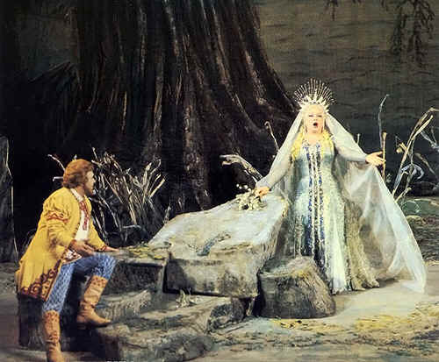

**В последующей сцене Садко и Морской царевны много ансамблевых и сольных номеров. "Кто же ты, девица?" - спрашивает Садко. Морская царевна ему отвечает: " Долетела песня твоя до глубокого дна Ильмень - озера. Сёстры мои позаслушались, пуще их всех позаслушалась я - позаслушалась, пригорюнилась. Вот и вышла - повышла я с сёстрами на зелен луг да на крут бережок. О, разгони же тоску ты кручинушку, песню весёлую спой. Наигрыш ты заиграй переборчатый- сёстры круги заведут". Песня Садко пробудила в Морской царевне человеческое участие. По её просьбе Садко поёт песню "Заиграйте, мои гусельки".**

Д*ети слушают вторую песню Садко*

- Охарактеризуйте первоначальную интонацию, на чём основано развитие мелодии, как дальше развивается образ Садко?

В третьем куплете уже сама Морская царевна подхватывает мелодию, переходя в дуэт. Гусляр и Морская царевна полюбили друг друга. При прощании Волхова обещает Садко подарить золотых рыбок в награду за его песни. Она предсказывает ему радость и богатство.

Дальше действие происходит на пристани. Садко спорит с купцами, что выловит из Ильмень - озера рыбу золото перо и выходит победителем из спора.

*Рисунок 4.  Сцена из оперы «Садко» в постановке Мариинского театра*

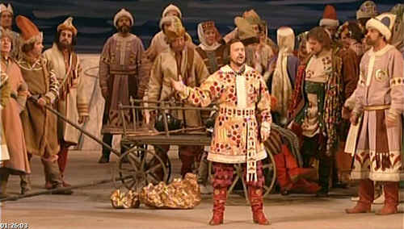

Снарядив корабли, он отправляется в далёкое плавание. Двенадцать лет свободно путешествовал Садко, но однажды его корабль был остановлен волшебной силой: то морской царь разгневался, что Садко не платил ему дань столько лет. Выпадает жребий Садко путь держать на дно морское.

Садко опускается в терем морского царя, грозно встречает его царь.

*Рисунок 5. В. Васнецов «Садко в подводном царстве»*

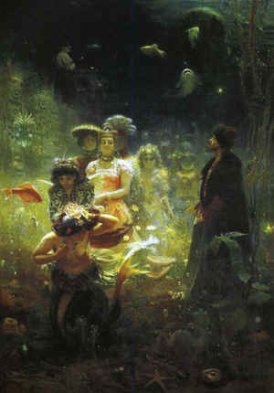

Морская царевна просит его не гневаться, а велеть лучше Садко песню спеть. Понравились песни морскому царю, и он решил женить его на своей дочери. В разгар свадебного пира появляется Видение - Старчище могуч богатырь в облике калики перехожего. Он прекращает пляску и повелевает Подводному царству исчезнуть, морской царевне превратиться в реку, а Садко вернуть в родной Новгород и служить родной земле песням.

Седьмая картина - прощание Волховы с Садко, спящим на берегу Ильмень-озера. В центре этой сцены находится образ Волховы, развитие которого достигает здесь завершающей стадии. Морская царевна почти становится человеком, но вслед за тем она растворится в мире природы. Прощаясь с Садко, она пропоёт колыбельную песню.

*Слушание колыбельной Волховы*

- Давайте ответим на вопросы по прослушиванию колыбельной Волховы: какой предстаёт перед нами Волхова - образ фантастический или человечный? В какой форме написана колыбельная? Есть ли в самой мелодии колыбельной необычные, волшебные интонации? Где звучат эти интонации - в куплете или припеве?

Эти подробности изложения навеяны образами поэтического текста, где рисуется берег и озеро, заросшее тростником. Прощальные фразы Волховы "Баю-бай!" превращаются в вокализы и словно растворяются в волшебной гармонии.

Обратимся к картине М.Врубеля "Волхова", чтобы сравнить музыкальный и живописный образы Морской царевны. Дайте характеристику живописному образу Морской царевны.

*М.Врубель "Волхова" (эпизод)*

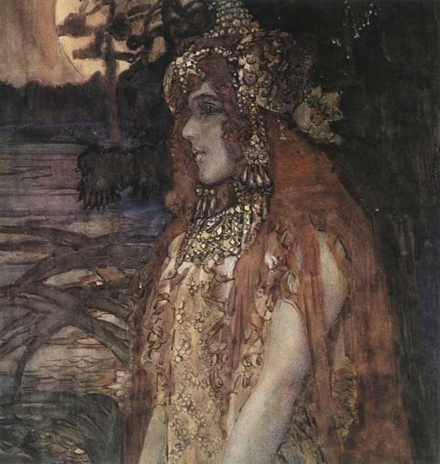

*М.Врубель "Морская царица"*

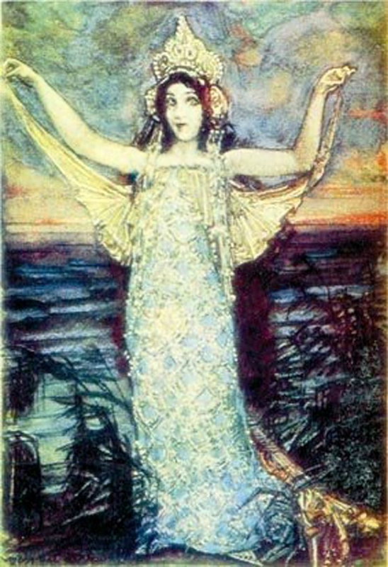

*М.Врубель "Волхова"*

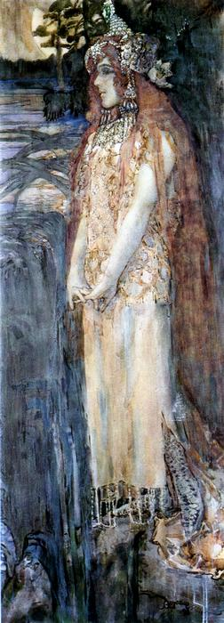

*Работа с иллюстрациями на экране.*

- Подберите литературные фрагменты из былины к каждой из них. Какие фрагменты из оперы "Садко" Н.А. Римского-Корсакого созвучны этим изображениям?

- Какие средства художественной выразительности картин музыки раскрывают характеры главных героев оперы "Садко"?

*Работа учащихся в парах*

Характеризуя главных героев, Садко и Волховы, заполните данную таблицу и дайте сравнительный анализ героев:

|  |  |  |  |  |
| --- | --- | --- | --- | --- |
| Имя героя оперы, певческий голос | Литературная характеристика героя | Сцена в опере, где появляется герой | Музыкальный номер в опере | Музыкальная характеристика героя |
| Садко |  |  |  |  |
| Морская царевна |  |  |  |  |

**6. Закрепление нового материала.**

- Что такое опера?

- Какие виды искусств объединены в оперном спектакле?

- Какие новые музыкальные термины, связанные с оперой, ты запомнил?

- Назови имя композитора, написавшего оперу "Садко".

- К какому направлению в искусстве относится данное произведение и почему?

- Есть ли в твоём городе музыкальный театр?

- Есть ли у вас возможность знакомства с подобными произведениями в других источниках?

**Рефлексия.**

Синквейн: 1 строка – одно ключевое слово, определяющее содержание; 2 строка – 2 прилагательных, характеризующих ключевое слово; 3 строка – 3 глагола, показывающих действия, понятия; 4 строка – короткое предложение, в котором отражено авторское отношение к понятию; 5 строка – резюме, одно слово, обычно существительное, через которое автор выражает свои чувства и ассоциации, связанные с понятием.

**8. Домашнее задание**. Детское творчество: иллюстрации - рисунки наиболее понравившейся сцены оперы «Садко» или сочинение-эссе «Садко - патриот своей страны».

**Приложение**

***Ой, ты, тёмная дубравушка***

***1.***Ой, ты, тёмная дубравушка

Расступись, дай мне дороженьку,

Сквозь туман, слезу горючую

Я не вижу света белого.

***2.***Всколыхнися, ты трость – дерево,

Разбуди – ка Ильмень – озеро!

Людям стали уж не надобны

Мои гусельки яровчаты.

***3.***Слушай ты, волна зыбучая,

Ты, раздольице широкое,

Про мою ли участь горькую,

Да про думушку заветную.

***Заиграйте, мои гусельки***

***1.***Заиграйте, мои гусельки

Заиграйте, струны звончаты.

Как под часты переборы мои

Расплясалися лебёдушки.

Ле-ли, ле-ли, лебеди,

Ле-ли, ле-ли, белые!

***2.***Краше всех их одна девица,

Лучше всех одна лебёдушка,

Собирает белы цветики,

Молодильнички душистые.

Ле-ли, ле-ли, цветики,

Ле-ли, ле-ли, белые!

***Колыбельная Волховы***

***1.***Сон по бережку ходил, Дрёма по лугу,

А, и сон искал Дрёму, Дрёму спрашивал.  
А и где же спит Садко, Садко добрый молодец,

Баю – бай! Баю – бай!

***2.***Спит Садко мой на лужку,

На зелёном бережку,

В шитом, бранном положку,

Во зелёном тростничку.

Убаюкала его ласка нежная моя.

Баю – бай! Баю – бай!

***3.***Ты, расти, мой тростничок,

Шитый бранный положок,

Не колышься мурава, шелкова, да мурава,

Сердце вещее моё полонила песнь его!